华东交通大学软件学院
2022年8周软件工程实训总结报告

专业班级： 软件（软件开发）2019-1 学 号： 2019211001000322
学生姓名： 胡子豪 指导教师： 付小军
所在项目： 全国列车车次查询系统 项目经理： 曾雪斌
实训公司： 北京传习新天教育科技有限公司
实训周期： 2022 年 05 月 09 日至 2022 年 07 月 01 日
总 结 内 容
- 团队基本情况
小组人数：8人
小组组长：曾雪斌
小组成员：胡子豪、蒋梦依、曾聆聆、殷和建、郭瑄、刘贤洋、罗宇豪

- 项目基本概况
项目名称：全国列车车次查询系统

主要内容：
系统开发的总体任务是实现旅客对列车车次查询的系统化、规范化和自动化。系统功能分析是在系统开发的总体任务的基础上完成。
网站的使用人员主要有游客人员和管理员人员，这些用户在具体操作的时候还会涉及到更多更细的分类，具体可参见功能设计部分的描述。全国列车车次查询系统需要完成的功能主要有如下几点：
(1) 管理员人员能对列车的车次信息（包括车次、始发地、始发时间、到达各站的时间、到达终点站的时间等）进行录入、修改和删除等操作。
(2) 管理员人员能对车站信息（包括车站名称、车站检票口等）进行录入和删除等操作。
(3) 管理员人员能对列车信息（包括列车名、列车座位等）信息进行录入、修改、删除等操作。
(4) 游客用户能根据出发地、目的地和出发时间查询车票信息。
(5) 游客用户能根据出发地、目的地、出发时间返回时间查询车票信息。
(6) 游客用户能根据出发地、目的地和出发时间查询车票换乘信息。
(7) 游客用户能根据车站和车次查询车票正晚点信息。
(8) 游客用户能根据出发时间、车次和乘车站查询检票口信息。
(9) 游客用户能根据起售时间和乘车站查询车票起售时间。
(10) 游客用户能根据乘车时间和车次查询列车时刻表。
(11) 游客用户能根据出发地、目的地和出发时间查询列车票价。
前台主要是让旅客了解各种列车信息以及车站最新动态情况，还有实现对旅客所需信息的查询和最新的新闻动态等功能。
项目开发的方式以B/S为主，采用三层架构或MVC架构模式，保证项目架构设计的合理有效，具有较强的可维护性，力求项目投入生产环境后运行高效稳定。

- 本人在项目中的主要任务及完成情况
- 主要任务简介及完成情况

1. 完成大部分文档的撰写
负责项目架构设计文档、项目需求分析说明书、项目需求调研、需求分析评审、数据库分析评审、测试用例、用户操作手册报告、项目进度计划等文档的编写。

- 完成一部分后端数据展示页面
完成常用信息查询页面、管理员修改数据信息页面的数据展示部分。

- 参与部分数据库的设计和数据测试
组长带领组员们共同参与数据库的设计与编写。完成了部分查询功能的数据测试。

- 相关设计思路及实现成果

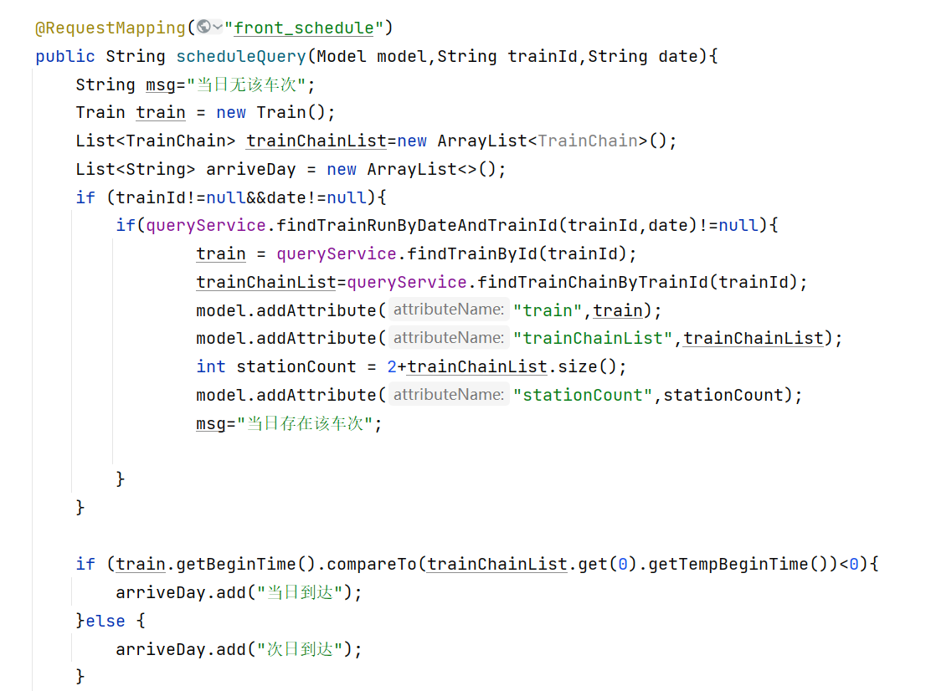
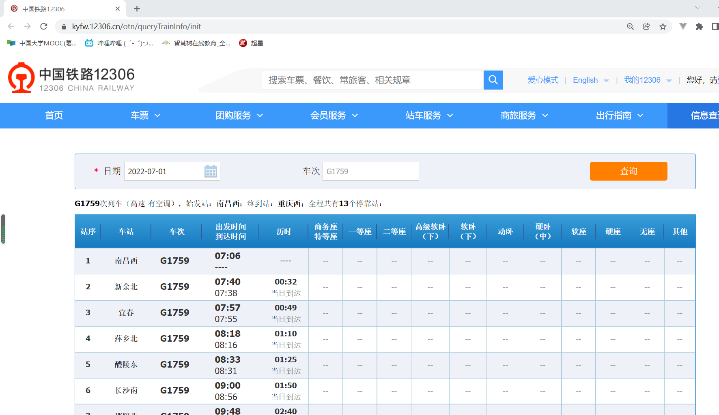

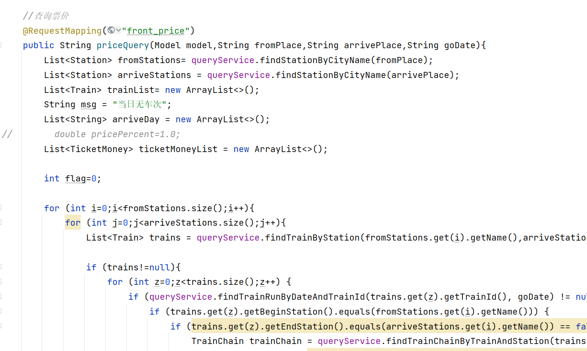
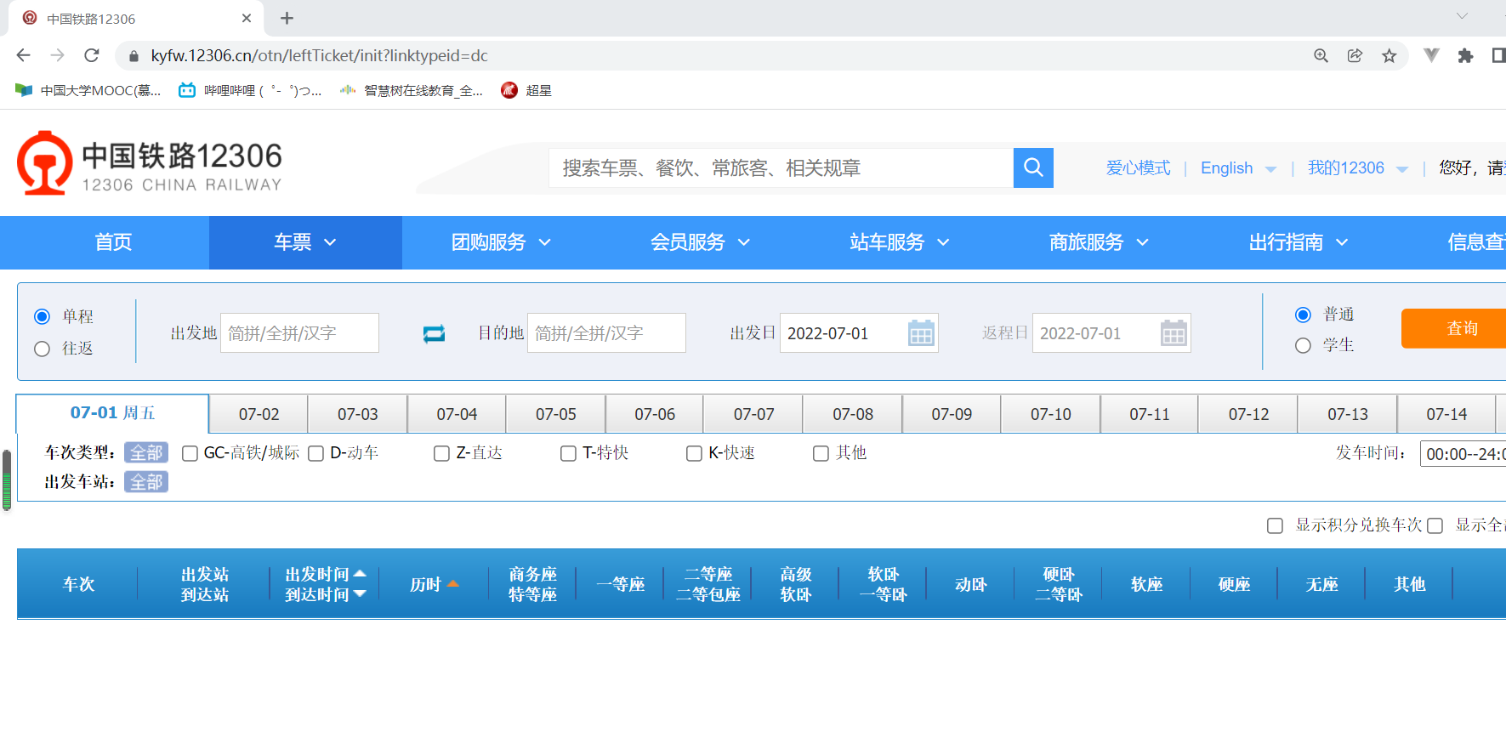

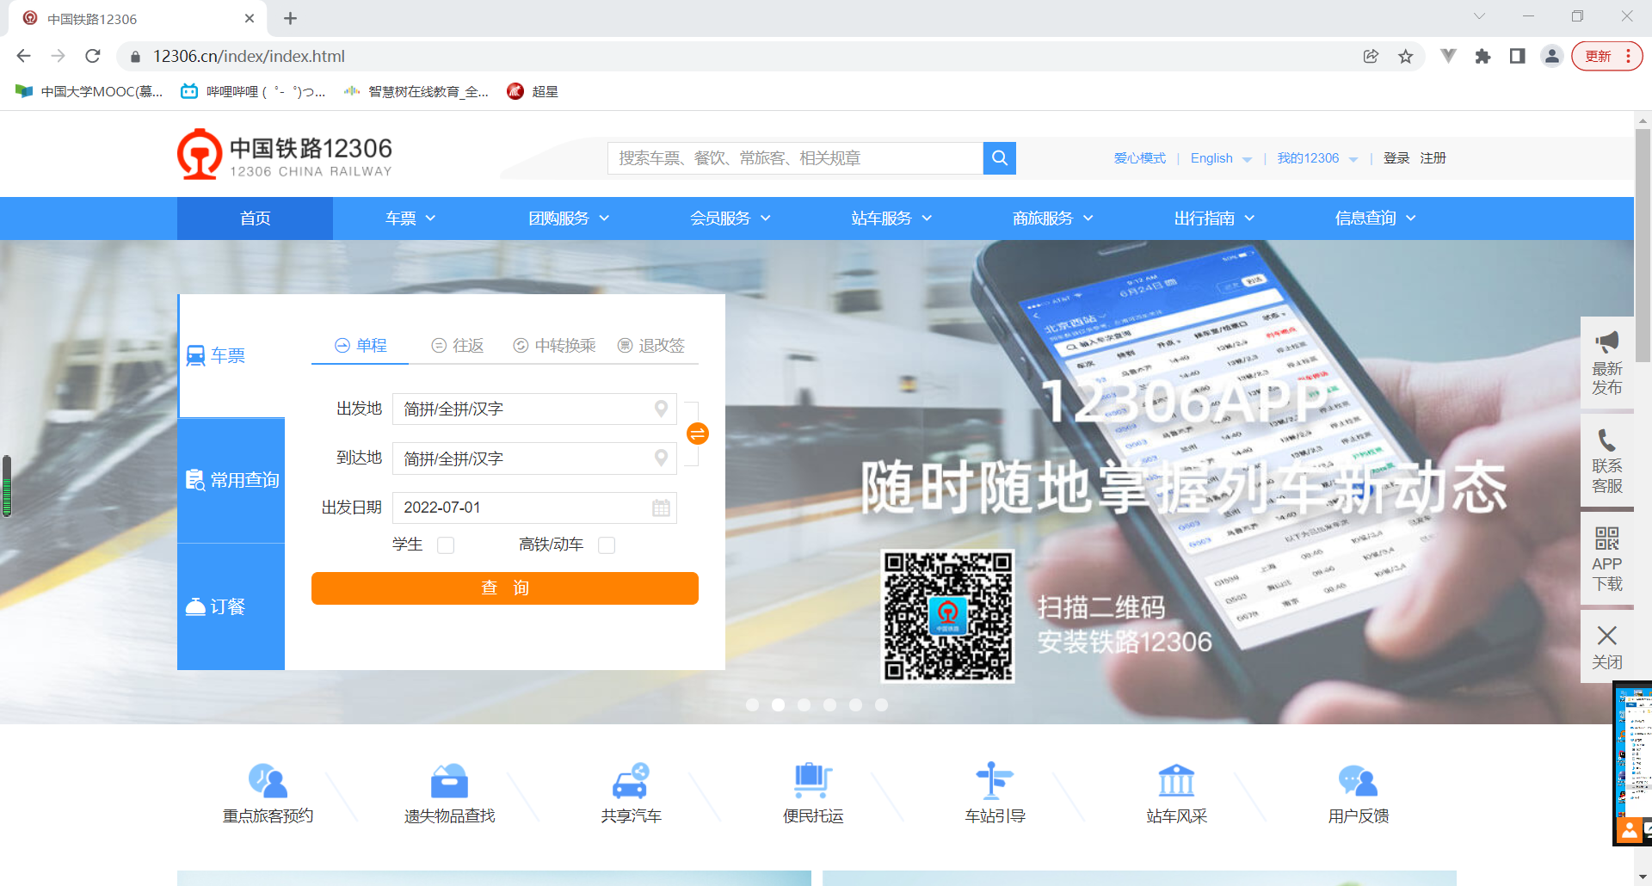
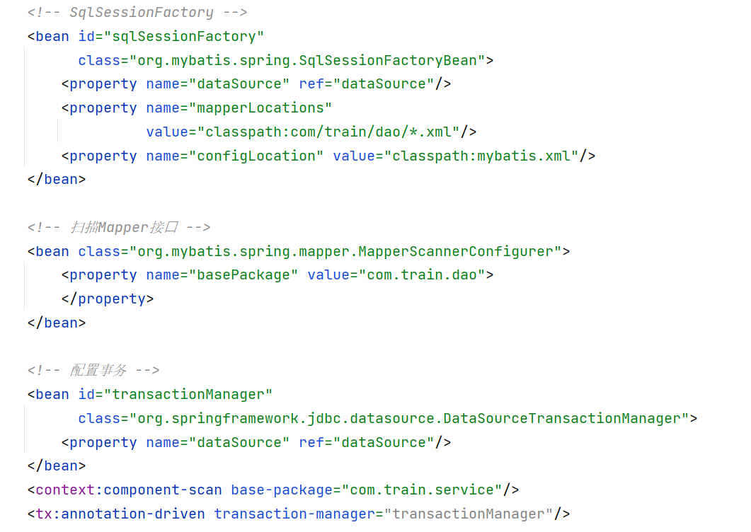

- 个人实训成果特点总结
特点1：Mybatis的优缺点
优点
1、与JDBC相比，减少了50%以上的代码量
2、最简单的持久化框架、小巧简单易学
3、SQL代码从程序代码中彻底分离出来，可重用
4、提供XML标签，支持编写动态SQL
5、提供映射标签，支持对象与数据库的ORM字段关系映射
缺点
1、SQL语句编写工作量大，熟练度要高
2、数据库移植性差，比如mysql移植到Orecle，SQL语句会有差异从而引起错误
MyBatis专注于SQL本身，是实体类与SQL语句之间建立的映射关系（不是实体类与表），是一个足够灵活的dao层优化方案，适用于性能要求高，需求多变的项目。

特点2：Spring 的优缺点
优点
1.方便解耦，简化开发 （高内聚低耦合）
Spring就是一个大工厂（容器）,用于创建对象(bean)和维护对象间的依 赖关系.
2.AOP编程的支持
Spring提供面向切面编程,可以方便的实现对程序进行权限拦截、运行监控等功能。声明式事务的支持,只需要通过配置就可以完成对事务的管理,而无需手动编程。
3.方便程序的测试
Spring对Junit4支持,可以通过注解方便的测试Spring程序
4.方便集成各种优秀框架
Spring支持各种优秀框架（如：MyBatis、Redis、MongoDB、ElementsSearch、Quartz等）
5.降低JavaEE API的使用难度
Spring 对JavaEE开发中非常难用的一些API（JDBC、JavaMail等）,都提供了封装,使这些API应用难度大大降低。
缺点
1.中断了应用程序的逻辑,使代码变得不完整,不直观.此时单从Source无法完全把握应用的所有行为.
2.将原本应该代码化的逻辑配置化,增加了出错的机会以及额外的负担.
3.时光倒退，失去了IDE的支持.在目前IDE功能日益强大的时代，以往代码重构等让人头痛的举动越来越容易。而且IDE还提供了诸多强大的辅助功能，使得编程的门槛降低很多。通常来说，维护代码要比维护配置文件，或者配置文件+代码的混合体要容易的多。
4.调试阶段不直观,后期的bug对应阶段，不容易判断问题所在。

- 个人实训成果缺陷总结
缺陷1：由于部分技术的限制，不能完整地还原全部的功能，一些细节处理较为粗糙。
产生原因：技术限制，编码能力有待提高
改进措施：与队员们一起讨论解决问题，并努力修改完善代码。

缺陷2：团队合作效率不够高效
产生原因：团队沟通工作不够完善，线上教学的部分局限
改进措施：组长积极动员，市场举行线上会议交流心得。多多请教小组成员帮忙。

- 心得与体会
通过对全国列车车次查询系统项目的部分开发，我较全面的掌握了Java的基础知识和编程技巧，了解了项目开发的三层架构体系，Spring、Mybatis、SpringMVC的知识并且懂得了在查询网站方面的整体业务逻辑。
在开发过程中遇到了很多困难，除了技术上的困难外还有逻辑上的，比如由于前期需求分析做的不具体在后面进行代码具体实现功能的时候会让程序产生不确定的结果，这都是程序开发中的禁忌。也正是因为经历了这些困难， 让我学到了更多的经验，需求分析这步工作直接决定这项目是否能顺利完成。
在开发一个完整项目时，不能盲目的直接就开始编写代码， 要首先做好需求分析和数据库设计工作，要先写好开发文档并严格检查其可行性，只有这些工作做好之后，在代码编写的时候才能做到胸有成竹，在开发中不至于遇到逻辑上不通的问题，避免由于需要从新设计而带来的时间和经济上的损失。
此次项目让我感受到了团队的力量，一个人的力量终究有限，大家一起互帮互助，克服困难，共同进步，让我获益匪浅！非常感谢组员的帮助和老师的悉心教导。于我而言这次项目的开发让我学习了很多知识，但是这还远远不够，我会继续努力，利用现有知识去开阔自己的眼界。遇到困难保持冷静，寻找一条最优的解决方案。此次系统的开发为我以后走向工作岗位打下了坚实的基础。

学生签名：胡子豪
2022 年 7 月 1 日

